ONLY FOR GIRLS

Вкусное
мороженое
напомнит о лете!

У тебя с подругой хорошая дружба?>
Летний выпуск
№ 1

По решай
задачки
на
свобо-
дной
минутке.

только девочки!
СОДЕРЖАНИЕ.

1) знакомство…………с.1
2) тест: дружба или… ……с.2
3) одежда для пляжа………… с.3
4) еда для пляжа………… с.5
5) путешествия ……….с.7
6) девичья комната ………….с.9
7) свободная минутка………с.11
8) рассказник ………..с13

Переворачивай, впереди много интересного!

ЗНАКОМСТВО

Привет! Это наш первый номер. Давай знакомится!!!
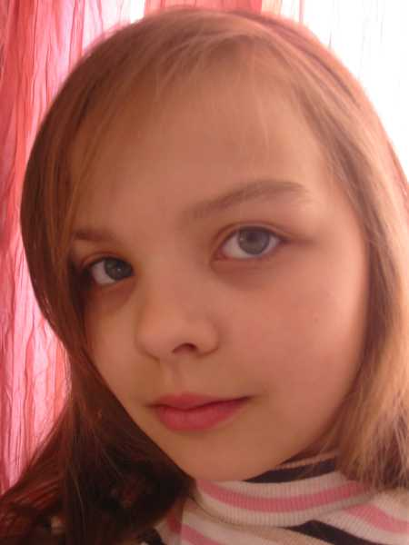

Фролова Кристина, ученица
4 класса “А” , редактор и
писатель журнала. 10 лет.



Катаева Зарина, ученица
- класса “ А” дизайнер
и художник журнала.10
лет.
1

ТЕСТ : ДРУЖБА ИЛИ ….

Начало
На выходных вы всегда вместе?

да нет
Вы делаете вместе проекты, доклады?

Вы вместе гуляете?

нет
Нет да
Да
Как ты думаешь, подруга даст денег взаймы?
Тебе нравится парень подруги?
У вас есть общие интересы?
Вы
Одно-
годки?

да
нет нет
да да нет
да нет

Лучшие подруги Подруги Знакомые
Отлично! Зачёт по дружбе!!!
Вы не подруги ТОЧНО
Рассмотри свои отношения

2

ОДЕЖДА ДЛЯ ПЛЯЖА.

Собираешься на море и в итоге не знаешь что надеть? Мы тебе поможем подобрать и цвет и фасон!!!

ЧТО НОСИТЬ ЛЕТОМ?
Для лета подойдут: майки,
футболки, шорты и юбки.

А ЦВЕТ?

ЦВЕТА жёлтый, красный, оранжевый, белый, бежевый и розовый.

3
4
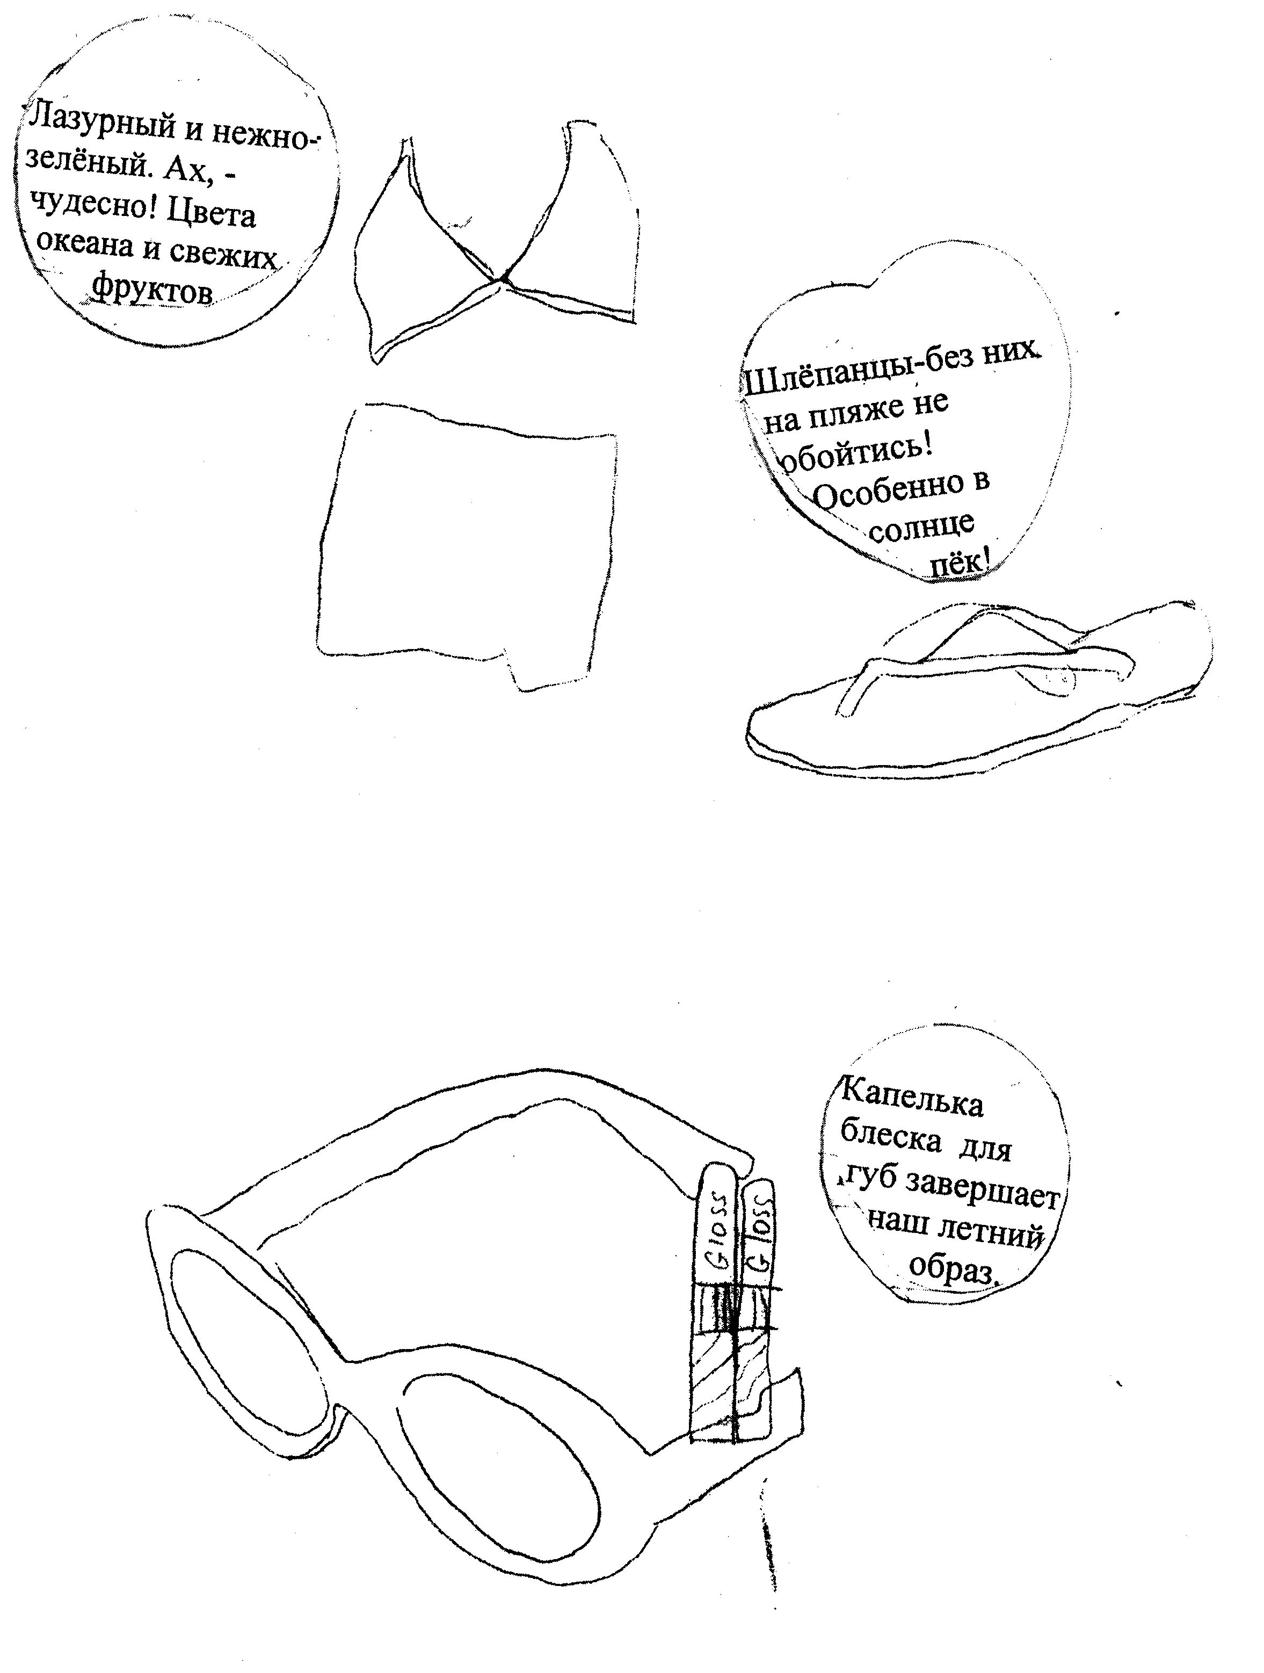

4

ЕДА ДЛЯ ПЛЯЖА

Пицца “улыбка”

Рецепт на 4 порции!!!

ИНГРЕДИЕНТЫ
2 плоские булочки
150г. соуса для пиццы
Щепотка травяной смеси
Ломтики острой копчёной колбасы
100г. тёртого сыра
1 красный перец
маслины

1)Разрежь булочки пополам 2) Из кусочков перца
вдоль и смажь каждую и маслин сделай
половинку соусом. забавные мордочки.
Приправь травами. Поставь пиццу
Выложи на булочки в духовку,
ломтики колбасы. разогретую до
Посыпь всё сыром. средней
С помощью взрослых температуры, и
нарежь перец соломкой. запекай минуты
четыре , пока не
расплавится сыр.
ОБЪЕДЕНЬЕ!!!
5
Полный бананас!

Начни день с глотка этого
Полезного коктейля.
Рецепт на 4 порции!!!

ИНГРЕДИЕНТЫ

4 спелых банана
2 чашки натурального
йогурта
2 ст. ложки сахара
1 ст. ложка лимонного сока 2) Положи продукты в блендер,
и взбивай пока смесь не
1) Очисти бананы и нарежь станет однородной. Брось
их мелкими кусочками. в стаканы по парочке
Приготовь нужное количество кубиков льда и залей
йогурта, сахара и лимонного их коктейлем. Вкусно!
сока.

МАЛИНОВОЕ МОРОЖЕНОЕ

Возьми баночку малинового
варенья, слей сироп и положи
ягоды вместе с несколькими
кубиками льда в блендер.
Добавь немного сахара,
если ты любишь, взбей
всё это так, чтобы получилась
фруктовая каша. Выложи её в креманки и укрась взбитым
сливками или йогуртом. Наслаждение!
6

ПУТЕШЕСТВИЯ
Привет!
Я расскажу о Франции

Французская культура

Мода
Имена Шанель (Chanel), Диор (Dior), Ив Сен-Лоран (Yves Saint-Laurent) ассоциируются с переломной эпохой в истории костюма - эпохой возникновения Высокой моды (Haute Couture), когда моделирование одежды возводится в ранг искусства и обрастает множеством легенд.
В 1928 г. юбка едва прикрывает колени. Габриэль Шанель вводит в моду английский стиль. Твид - ткань одежды шотландских помещиков - становится материалом для костюма "в стиле Шанель" актуального и в наши дни. Коко не только делает свитер непременной составляющей гардероба модной леди, но и предлагает носить к нему роскошные драгоценности.
Многие предметы современного гардероба, кажущиеся нам совершенно естественными и как бы присутствующими всегда, придумала Коко Шанель: сумочку через плечо, металлическую бижутерию, цепочки. Поворотные исторические события, безусловно, оказывают влияние на моду. Ещё в 1932 г. начальник парижской полиции запрещал Марлен Дитрих выходить в брюках на улицу, после того как она попыталась пройтись в таком виде вдоль Сены. А во время II мировой войны брюки стали привычной одеждой для женщин, заменивших мужчин на работе в тылу.
Война окончилась, и общество ожидал новый взрыв моды. 1946 - появление первых купальников-бикини. В 1947 г. Кристиан Диор создал новый стиль. В книге "Я дамский портной" он писал: "Мы оставили за собой эпоху войны, форменной одежды. Трудовой повинности для женщин с широкими плечами боксёра. Я рисовал женщин, напоминающих цветы, нежно выпуклые плечи, округлую линию груди, лианоподобные стройные талии и широкие, расходящиеся к низу, как чашечка цветка, юбку." Уже в 1948 г. "новый стиль" Диора приняла не только вся Европа, но и Америка.
В 50-е гг. наряду с первой линией предназначенной исключительно для молодёжи Диор создаёт несколько линий стилизации одежды под "Н", "Х", "У", "А" и т.д. Само собой разумеется, что мода 50-х годов создавалась не одним Диором. 50-ые - время высшего расцвета и славы парижского "от кутюр". Один из процветавших в то время домов Высокой моды Дом Юбера де Живанши. Этот идеальный стилистический дуэт отразил эталон элегантности 50-х. В 1957 г. ушёл из жизни пятидесятидвухлетний Кристиан Диор. В следующем году 21-летний Ив Сен Лоран, как главный модельер Дома Dior, выпустил свою первую сенсационную коллекцию. В 1962 г. был создан Дом Yves Saint Laurent.
60-70-80-90-е каждое десятилетие предлагало новые дизайнерские находки, неоднократно менялся стиль (от неоромантического, до минималистского, расширялась география на сцену вступили итальянцы (Gucci, Valentino, Versace) и японцы (Кензо Такада, Митсухиро Матсуда, Йоджи Ямомото, Рей Кавакубо и Иссей Мияке).

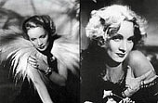


7

Французская культура

Живопись
С конца XIX в. французские художники играли решающую роль в зарождении современной живописи:
Представители импрессионизма стремились передать свои мимолетные впечатления и наиболее естественно запечатлеть реальный мир в его подвижности и изменчивости.
Своим названием художественная школа обязана меткой реплике одного журналиста, отметившего, что картины, представленные на выставке 1874 г., передают всего лишь впечатление от увиденного автором и таким образом не соответствуют традициям академического реализма. Парижский салон 1874 г. Представлял разноплановых художников из круга Эдуарда Мане. Всех их объединяло неприятие консерватизма и академизма в искусстве и субъективное переживание цвета, света и пространства. Стараясь максимально точно выразить свои непосредственные впечатления от вещей,, импрессионисты создали новый творческий метод живописи - работу на пленэре ( на открытом воздухе).

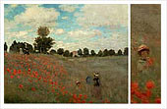
Клод Оскар Моне /1840–1926/ — создатель импрессионизма и крупнейший мастер. Ведущее значение в его творчестве приобретает пейзаж: в изображении природы художник осуществляет смелые эксперименты с цветом и светом. Озаренные солнцем изображения Сены, — настоящие поэмы воды и света; городские пейзажи передают мгновенье бурной городской жизни. Серии картин с одним сюжетом("Тополя", "Руанский собор", "Лондонский туман", "Кувшинки") являются кульминацией творчества Моне: один и тот же, но по-разному освещенный предмет наблюдения становится объектом художественной игры, в которой сверкающий цвет поглощает реальные предметы, пространство и объем.

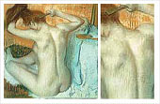
Эдгар Дега /1834–1917/ — активный участник всех выставок утверждал преимущественное значение рисунка перед цветом, считая его главным для передачи впечатления. В импрессионистическом восприятии действительности этого мастера на первый план выходит движение, лейтмотив творчества. Излюбленный ракурс динамичных и свободных композиций Дега - по диагонали и в глубину, словно художник стремится отразить на бумаге случайно увиденный кадр.

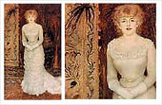
Пьер Огюст Ренуар /1841–1919/ — вошел в историю искусства как живописец счастья, создавший на своих картинах особый мир пленительных женщин и безмятежных детей, радостной природы и прекрасных цветов. В напоенном солнечным светом искусстве импрессионистов полотна Ренуара остались памятникомсамого оптимистического отношения к "обожаемому виденному миру".
8
ДЕВИЧЬЯ КОМНАТА
Развлекайся с друзьями с помощью девичьей комнатой.
1)попроси напугать тебя
2)пей воду большими глотками
Как подружится? …

1)пригласи новенькую на чай.
2)говори на её любимые темы
3)из разговора узнай о ней больше.
4)на следующий день вы будете не разлей вода.
2 способа избавится от икоты.

9

ИГРА

Кит
Все становятся в круг и берутся за руки. Желательно, чтобы поблизости не было бьющихся, острых и т.п. предметов. Ведущий говорит на ухо каждому игроку названия двух животных. Смысл игры: когда он называет какое либо животное, то человек, которому сказали это животное на ухо, должен резко присесть, а его соседи справа и слева, наоборот, когда почувствуют, что их сосед приседает, должны не допустить этого, поддерживая соседа под руки. Все это желательно делать в довольно быстром темпе, не давая передышек. Смысл игры заключается в том, что второе животное, которое ведущий говорит игрокам на ухо, у всех одно и тоже — «КИТ». И когда спустя минуту-другую поcле начала игры ведущий вдруг произносит: «Кит», то все неизбежно должны резко присесть .

10

СВОБОДНАЯ МИНУТКА

УГАДАЙ – КА

Вопрос: Международный детский оздоровительный центр в Крыму, на чёрном море.
Вопрос: Место в пустыне, где есть растительность и вода.
Вопрос: Хотя это положение почти что закон, из любого…,как говорится, бывают исключения.
Вопрос: Большая река в Восточной Сибири и имя девочки.
Вопрос: Кушанье из мелких кусочков мяса в остром соусе.

Ответы во втором номере.

СОСТАВЬ СЛОВА.

Лькамаму -мамулька

Лькапапу -

Кёлисов –

Амид -
Нуларж -
11
АНЕКДОТЫ

В каждой женщине Если вас ударили
должна быть загадка, по правой щеке,
а так же подсказка и подставьте левую
отгадка. и челюсть сразу
встанет на место!

Врач пациенту:
-Что-то вас давненько
не было.
-Болел

Стоит гаишник и
видит:<Ока едет
не как все, а прыжками!>
Он останавливает
машину: в чём дело?
-Командир, я просто икаю

Старый профессор:
-недавно мне приснилось
что я читаю лекцию
студентам. Просыпаюсь,
и оказывается действительно
читаю лекцию!
12

Рассказник

Н.НОСОВ


Целый день ребята трудились — строили снежную горку во дворе. Сгребали лопатами снег и сваливали его под стенку сарая в кучу. Только к обеду горка была готова. Ребята полили её водой и побежали домой обедать.
— Вот пообедаем, — говорили они, — а горка пока за- мёрзнет. А после обеда мы придём с санками и будем кататься.
А Котька Чижов из шестой квартиры хитрый какой! Он горку не строил. Сидит дома да смотрит в окно, как другие трудятся. Ему ребята кричат, чтоб шёл горку строить, а он только руками за окном разводит да головой мотает,— как будто нельзя ему. А когда ребята ушли, он быстро оделся, нацепил коньки и выскочил во двор. Чирк коньками по снегу, чирк! И кататься-то как следует не умеет! Подъехал к горке.
— О, — говорит, — хорошая горка получилась! Сейчас скачусь.
Только полез на горку — бух носом!
— Ого! — говорит. — Скользкая!
Поднялся и снова — бух! Раз десять падал. Никак на горку взобраться не может.
«Что делать?» — думает.
Думал, думал — и придумал:
«Вот сейчас песочком посыплю и заберусь на неё». Схватил он фанерку и покатил к дворницкой. Там — ящик
с песком. Он и стал из ящика песок на горку таскать. Посыпает впереди себя, а сам лезет всё выше и выше, взобрался на самый верх.
— Вот теперь, — говорит, — скачусь!
Оттолкнулся ногой и снова — бух носом! Коньки-то по песку не едут! Лежит Котька на животе и говорит:
— Как же теперь по песку кататься?
И полез вниз на четвереньках.
Тут прибежали ребята. Видят — горка песком посыпана.
13
-Это кто здесь напортил?-закричали они. - Кто горку песком посыпал? Ты не видал, Котька ?
- Нет ,-говорил Котька,-я не видал. Это я сам посыпал, потому что она была скользкая и я не мог на неё взобраться— Ах ты, умник! Ишь что придумал! Мы трудились, трудились, а он — песком! Как же теперь кататься?
Котька говорит:
— Может быть, когда-нибудь снег пойдёт, он засыплет песок, вот и можно будет кататься.
— Так снег, может, через неделю пойдёт, а нам сегодня надо кататься.
— Ну, я не знаю,— говорит Котька.
— Не знаешь! Как испортить горку, ты знаешь, а как починить, не знаешь! Бери сейчас же лопату!
Котька отвязал коньки и взял лопату.
— Засыпай песок снегом!
Котька стал посыпать горку снегом, а ребята снова водой
полили.
— Вот теперь, — говорят, — замёрзнет, и можно будет кататься.
А Котьке так работать понравилось, что он ещё сбоку лопатой ступеньки проделал.
— Это, — говорит, — чтоб всем было легко взбираться, а то ещё кто-нибудь снова песком посыплет!

14
В СЛЕДУЮЩЕМ НОМЕРЕ…

Узнай о самых свежих новостях!
Узнай: ты готова к школе?!
Ты всё знаешь про Африку? Нет? Не бойся, мы расскажем!

Две девочки расскажут тебе как они провели лето!

